MÉTHODES ET CAPACITÉS : ORGANISER ET SYNTHÉTISER DES INFORMATIONS ET PRÉPARER ET ORGANISER SON TRAVAIL DE MANIÈRE AUTONOME

TEMA : LA REGIÓN PROVENZA-ALPES-COSTA AZUL, UN TERRITORIO DE VIDA, UN TERRITORIO ORDENADO

Soy capaz de trabajar en equipo y realizar un mapa mental

PROTOCOLO
El objetivo primero de esa actividad es presentar nuestra región a los alumnos del IES Alborán de Almería. El trabajo consiste en estudiar la región PACA como una región con su propia identidad, como un territorio organizado y ordenado por los hombres y cada vez más insertado en el continente europeo.
Por eso, se necesitan 3 grupos de 6 alumnos. Esos grupos tienen que trabajar sobre un tema definido (identidad (1), organización (2), dimensión europea (3)). Luego unos representantes de cada grupo comparten su trabajo con otro grupo. Al final los tres grupos sugieren la manera con la cual los alumnos de première bachibac presentarán la región a los andaluces.

- Etapa 1: constitución de los tres grupos
- Etapa 2: cada grupo lee y propone una respuesta a la problemática de su conjunto de documentos
- Etapa 3: representantes de cada grupo comparten sus respuestas con los demás
- Etapa 4: reunión con todos los grupos para elaborar la respuesta final al trabajo
- Etapa 5: elaboración en común de la presentación de nuestra región
- Etapa 6: croquis de la organización espacial de la región PACA

TIEMPO : 3H

LA REGIÓN PROVENZA-ALPES-COSTA AZUL, UN TERRITORIO DE VIDA, UN TERRITORIO ORDENADO (1)
GRUPO 1 IDENTIDAD DE NUESTRA REGIÓN
Documento1 : Presentación de la región PACA.
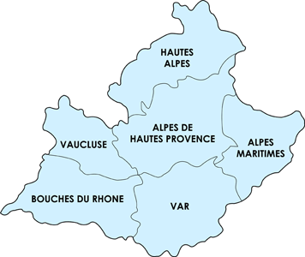
« La región Provenza-Alpes-Costa Azul es un área administrativa francesa del sur-este del país. A menudo se refiere a la sigla de PACA.
La región se encuentra junto a Italia con la cual está separada por el sur de los Alpes. En el norte, está la región de Ródano-Alpes y, al oeste, el río Ródano, que señala la frontera con la región de Languedoc-Rosellón. La región PACA está rodeada en el sur por el Mar Mediterráneo ».La región PACA reúne seis departamentos. »

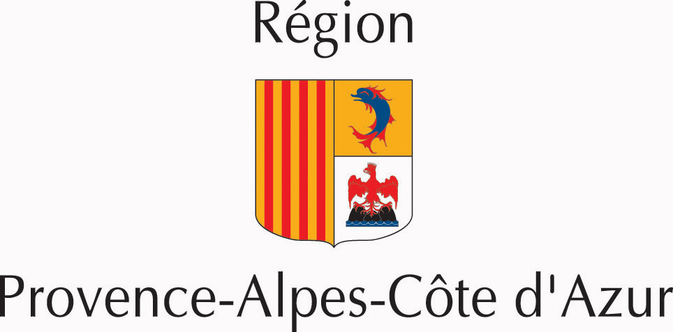
« Los colores rojo y oro de la Provenza, el delfín Dauphiné, el águila del Condado de Niza se encuentran así, sobre un mismo escudo de armas.
El objetivo era fortalecer la identidad regional uniendo las realidades de la Provenza, de los Alpes y de la Costa Azul basándose en la historia, y en nuestra identidad. De este modo, se tiene la intención de poner en relieve la estrecha relación entre los habitantes de la Provenza, de los Alpes y de la Costa Azul en nuestra región. »

http://www.regionpaca.fr/espanol/conseil-regional

« País del aceite de oliva y del cielo azulado, región con olor a perfume de lavanda, paisajes acunados por el canto de las cigarras... En las laderas de la montaña o a orillas del mar, la Provenza-Alpes-Costa Azul acumula los clichés para encantar a todos. »

« Griega, romana, germánica, catalana... la Provenza-Alpes-Costa Azul es una encrucijada cultural desde la Antigüedad. Ya por aquel entonces se cultivaban las viñas y el olivo. Pero hoy, son las nuevas tecnologías y la investigación, los motores de la economía regional. »

http://www.france.fr/es/regiones-y-metropoli

Documento 2 : Un territorio atractivo…
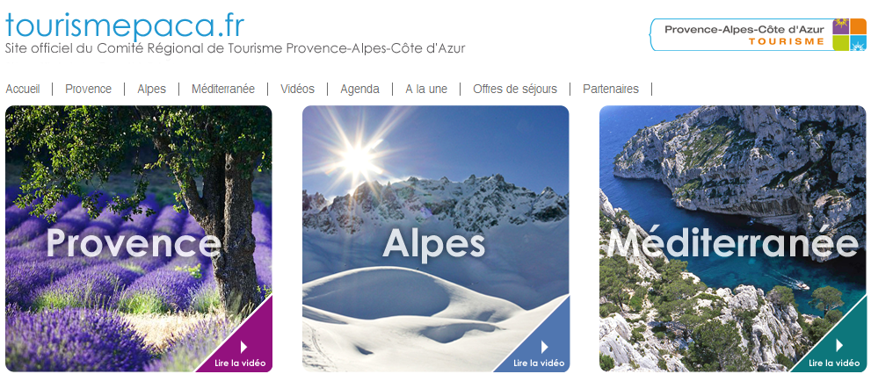

Documento 3 : La région vue du ciel
Le territoire de la région Paca dispose de nombreuses spécificités géographiques. Elles impactent fortement son économie et expliquent en partie ses évolutions. En guide d'introduction, il s'agit de mettre en regard la géographie de la région et la répartition de la population sur le territoire.

Paca abrite un patrimoine naturel exceptionnel
La région Paca concilie une grande diversité de paysages. Les montagnes alpines au nord et à l'est, la vallée du Rhône à l'ouest et le littoral méditerranéen délimitent un territoire de 31 400 km2, drainé en son centre par la vallée de la Durance. Le point le plus haut culmine à 4 103 m avec la barre des Écrins. La montagne occupe la moitié de la superficie de Paca et le littoral s'étire sur 700 kilomètres.
La région accueille de nombreux espaces protégés, avec notamment comme ambition de conserver la grande biodiversité de ses territoires : 4 parcs nationaux en comptant le futur Parc national des Calanques, 5 parcs régionaux, un parc régional marin et une dizaine de réserves naturelles.
La richesse naturelle de la région est un atout incontestable. Source d'attractivité, elle constitue également une contrainte pour l'aménagement du territoire. Ces éléments sont à prendre en compte dans le cadre d'un aménagement durable qui doit concilier protection environnementale et développement (urbain et économique).

http://www.insee.fr/fr/themes
Documento 4 : Algunos datos a propósito de la región PACA…
 |  | PACA | France | Rang
Superficie (en km²) |  | 3 166 | 551 500 | 7e
Population totale au 1er janvier 2009 |  | 4 940 000 | 64 321 000 | 4e
Densité (en habitant par km²), 2009 |  | 157,3 | 115 | 4e
Variation annuelle de la population entre 1999 et 2009 (en %) |  | 0,9 | 0,7 | 5e
Taux de natalité (en %), 2007 |  | 15,4 | 12,8 | 1er
Produit intérieur brut (en milliards d’euros), 2008 |  | 142 | 1 950  (total) | 3e
PIB par habitant (en euro), 2008 |  | 28 949 | 30 401 | 3e
Emplois au 1er janvier 2009 (en % du total) | Agriculture | 1,8 | 2,6 | 18e
 | Industrie | 16,1 | 20,6 | 21e
 | Services | 82,1 | 76,8 | 2e
Taux de chômage au 2eme trimestre 2010 (en % de la population active) |  | 10,7 | 9,3 | 19e
Nombre d’entreprises créées en 2010 |  | 69 943 | 622 037  (total) | 2e
Nombre d’étudiants en 2009 |  | 157 372 | 2 316 103  (total) | 4e
Dépenses dans le domaine de la recherche (en milliers d’euros), 2007 |  | 2 597 | 39 303  (total) | 4e

LA REGIÓN PROVENZA-ALPES-COSTA AZUL, UN TERRITORIO DE VIDA, UN TERRITORIO ORDENADO (2)

GRUPO 2: ORGANIZACIÓN Y ORDENAMIENTO DE NUESTRA REGIÓN

Documento 1: Densidades de población de la región PACA.
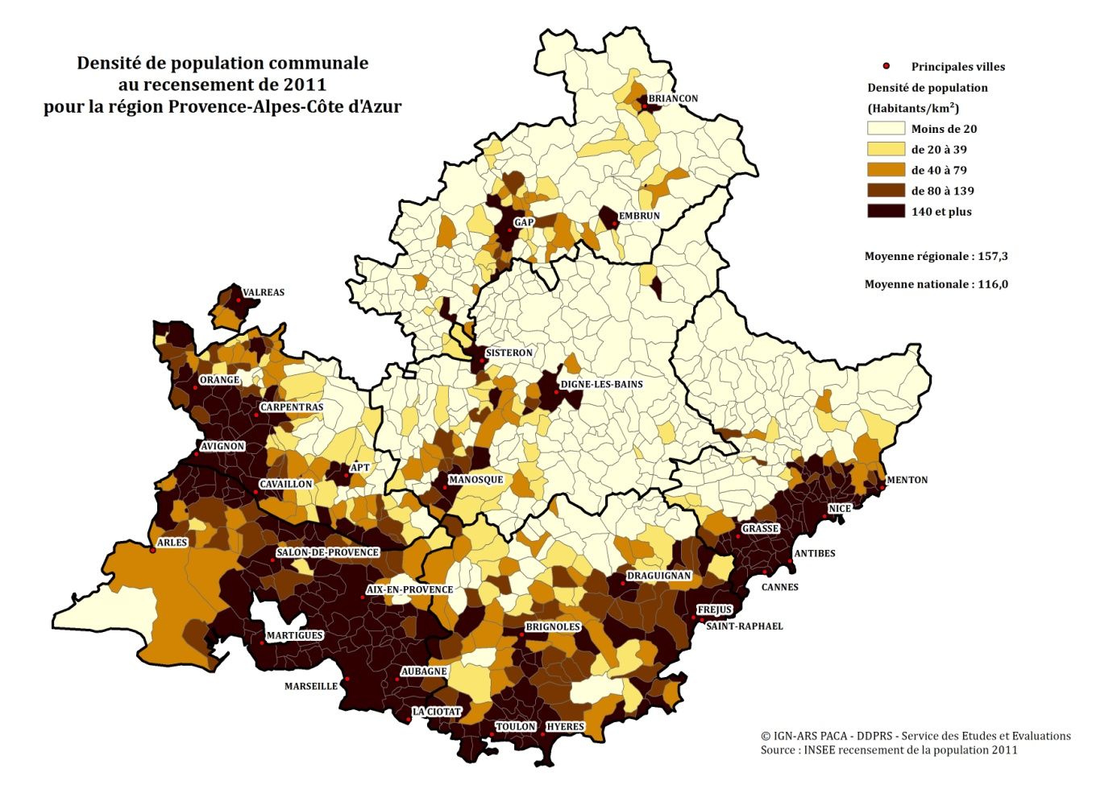
« Entre 1999 et 2005, la population a augmenté dans la quasi-totalité de la région PACA. […] La plupart des zones enclavées alpines, qui perdaient des habitants dans les années quatre-vingt-dix, en regagnent à nouveau. L’étalement urbain se poursuit dans le couloir rhodanien et le long du littoral où se situent les quatre aires urbaines (Nice, Toulon, Marseille-Aix-en-Provence, Avignon) […]. La densité de population augmente, assez loin à l’intérieur des terres, dans les arrière-pays varois […] et niçois, et dans le sillon durancien autour de Manosque. »

Philippe Pailler, « Accélération de la croissance des aires urbaines de Provence-Alpes-Côte d’Azur », Sud INSEE n°110, octobre 2007

Documento 2: La région Paca est sous influence urbaine.
La région Paca est fortement urbanisée : ses 35 aires (13 grandes, 7 moyennes et 15 petites) concentrent 93 % de la population régionale. Les seules treize grandes aires urbaines de Paca comptent 88 % de la population. À elles seules, les quatre plus importantes (Marseille - Aix-en-Provence, Nice, Toulon et Avignon) en représentent 78 %.
Cette influence urbaine est nettement plus accentuée en Paca qu'en moyenne en "France de Province" (c'est-à-dire en France métropolitaine hors aire urbaine de Paris). Ainsi, en Paca, seulement 3 % de la population régionale ne subit pas directement l'influence d'un ou plusieurs pôles, contre le double en province.

Cependant, le "rural" ne se limite pas à des communes isolées hors influence des pôles. Il est également présent dans les couronnes périurbaines des pôles (moyens et petits). Mais en Paca, ces couronnes sont nettement moins rurales qu'en moyenne en province : un habitant sur deux des couronnes des moyens pôles réside dans une commune rurale, contre la quasi-totalité (96 %) en France de Province. […]
La périurbanisation est nettement plus marquée en Paca qu'en moyenne nationale. En effet, tout en continuant à travailler dans les pôles qui concentrent l'emploi, une part croissante de population s'éloigne des grandes villes, pour accéder à la propriété ou simplement vivre dans un logement plus grand ou moins cher.
Les communes isolées de la région Paca continuent de se peupler depuis les années 80, à l'inverse de la France dans son ensemble. Par ailleurs, on n'observe pas de désertification du "rural" en Paca.

Documento 3: Infraestructuras de transportes en PACA

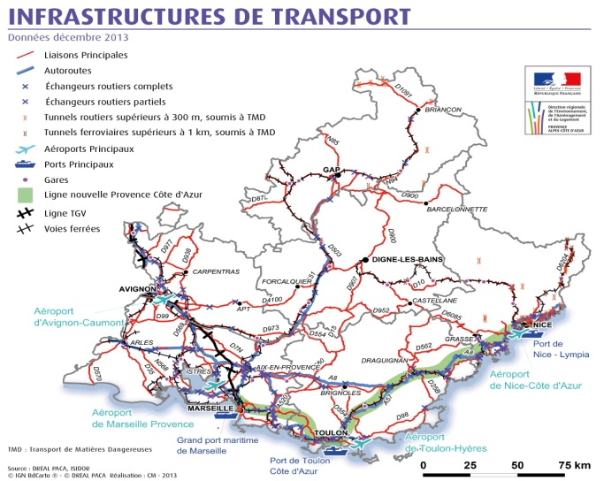 carte vidéoprojetée au tableau

LA REGIÓN PROVENZA-ALPES-COSTA AZUL, UN TERRITORIO DE VIDA, UN TERRITORIO ORDENADO (3)
GRUPO 3: INTEGRACIÓN DE NUESTRA REGIÓN
Documento 1 : A507 : rocade L2 à Marseille
Le projet consiste à assurer le contournement du centre de Marseille entre l’A7 (autoroute Nord vers Lyon), l’A51 (vers Aix-en-Provence) et l’A50 (vers Aubagne et Toulon) sur 9,7km.
Le projet est constitué de deux sections :
- La L2 Est : du futur échangeur de Florian sur l’A50 au viaduc de Frais Vallon (5,2 km)
- La L2 Nord : du tronçon de l’A7 des Arnavaux à Frais Vallon (3,5km)

Les objectifs de cette opération sont les suivants :
- Contribuer à la reconquête des voiries du centre-ville en les allégeant du trafic automobile et de la pollution
- Contribuer à l’amélioration de la qualité de vie des habitants des quartiers traversés par le projet par la mise en œuvre d’un projet de requalification urbaine
- Contribuer au développement des transports collectifs sur les voiries délestées ou sur la L2 elle-même.

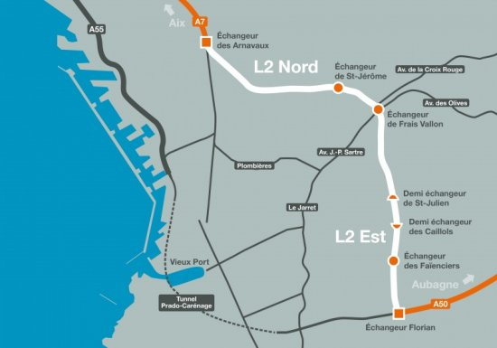
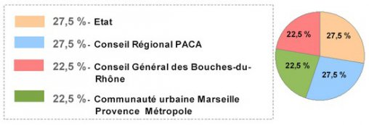

Documento 2 : Arcomed: corredor de alta velocidad en el Arco Mediterráneo
Cataluña, las regiones francesas de Languedoc-Roussillon y Provenza-Alpes-Costa Azul, y la italiana Liguria han propuesto crear un corredor ferroviario internacional de alta velocidad para impulsar los servicios de viajeros y el transporte de mercancías entre las principales ciudades comprendidas entre Barcelona y Génova.
Uno de los principales objetivos de este proyecto es convertir el Arco Mediterráneo en un eje prioritario en la red transeuropea de transporte que responda de manera sostenible y competititva a la importante demanda de movilidad existente entre estas zonas costeras que gozan de una importate actividad turística, con més de 70 millones de turistas en 2006.
Además de Barcelona y Génova, Tarragona, Girona, Montpellier, Marsella, Nimes, Perpiñán, Cannes y Niza son algunas de las ciudades que forman parte del Arco Mediterráneo. Con la puesta en marcha de este proyecto, el trayecto entre algunos de estos destinos se podría llevar a cabo en la mitad del tiempo, como por ejemplo, Barcelona-Génova que pasaría de las más de 12 horas actuales a sólo 4.40 horas.
Representantes de la Generalitat de Cataluña y de las otras tres zonas implicadas han presentado el proyecto en Bruselas y esperan su aprovación durante este mismo mes de julio, así como que la UE lo incluya dentro de la red transeuropea de transportes.
Otro de los objetivos de Arcomed es potenciar los trenes de carga como alternativa al transporte por carretera. Según la Generalitat de Cataluña, el nuevo trazado evitaría el desplazamiento por carretera de 1.200 camiones diarios y la consecuente reducción de emisiones contaminantes.
http://www.comunicatur.info/es, julio de 2008
Documento 3: La eurorregión Alpes-Mediterráneo.
« L’Eurorégion Alpes Méditerranée regroupe cinq Régions françaises et italiennes (Provence-Alpes-Côte d’Azur, Ligurie, Piémont, Vallée d’Aoste et Rhône-Alpes) unies par une communauté de destin et une base géographique cohérente : l’Eurorégion Alpes Méditerranée, peuplée de 17 millions d’habitants, est ancrée au cœur de l’Europe et du massif alpin et s’ouvre sur la Méditerranée.
Au travers de cette coopération menée depuis 2006, les Régions de l’Eurorégion Alpes Méditerranée souhaitent affirmer leur rôle en Europe, peser concrètement sur les institutions européennes et développer des projets communs ».

5 temáticas
Innovación e investigación | Desarrollo de las cooperaciones interclústers en el territorio regional
Transportes y accesibilidad | Mejorar la movilidad sostenible + desarrollar la intermodalidad
Turismo y cultura | Respaldar el ecoturismo, el turismo responsable, respaldar el sector turístico (los empleos)
Educación y formación | Favorecer la inserción de los jóvenes en el mercado laboral y favorecer la formación profesional
Medioambiente y prevención de los riesgos | Intercambiar sobre los experimentos y políticas entre todas las regiones
http://www.euroregion-alpes-mediterranee.eu/

ORGANIZACIÓN ESPACIAL DE LA REGIÓN PACA

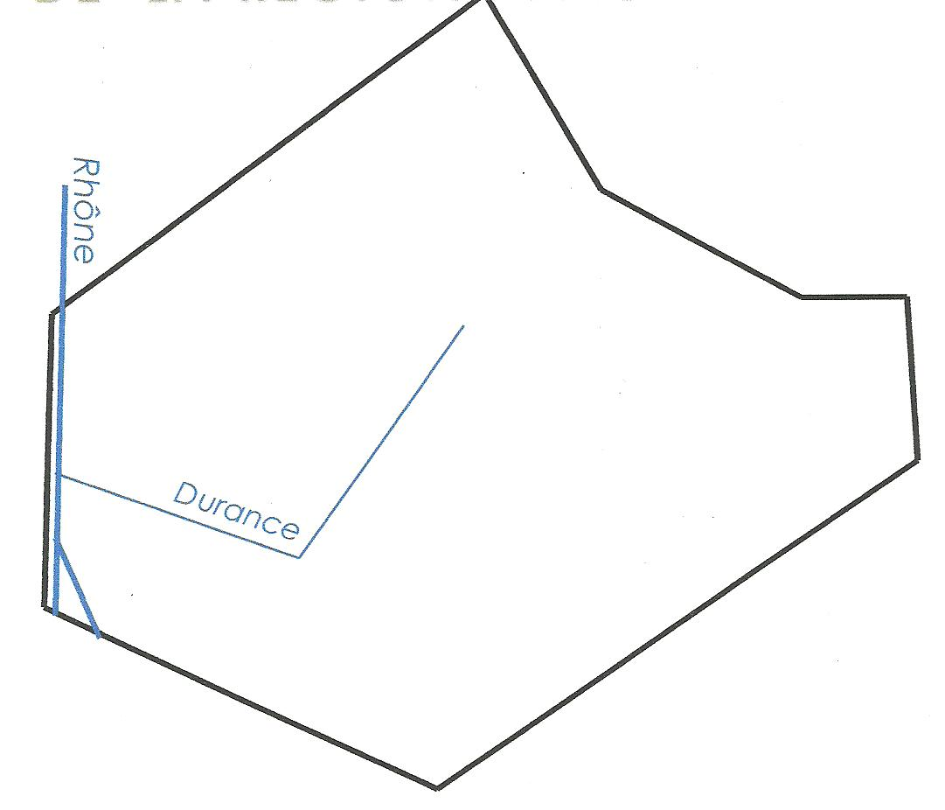
Leyenda :

